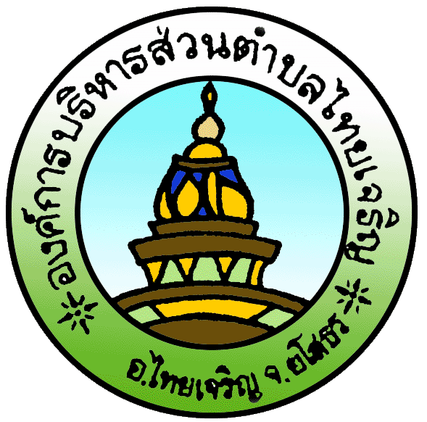

**แผนส่งเสริมการท่องเที่ยว**

**องค์การบริหารส่วนตำบลไทยเจริญ**

**ประจำปี งบประมาณ พ.ศ. ๒๕๖๕**

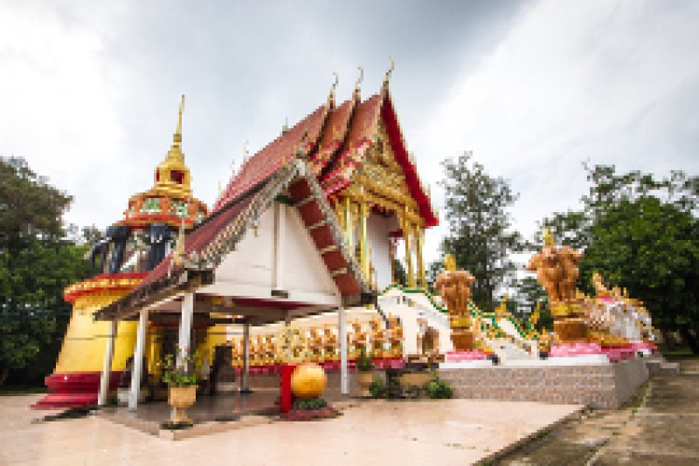

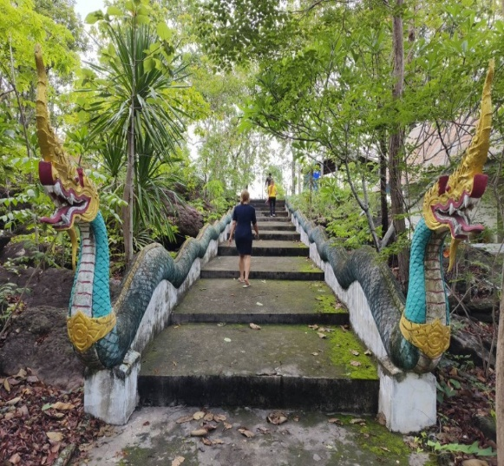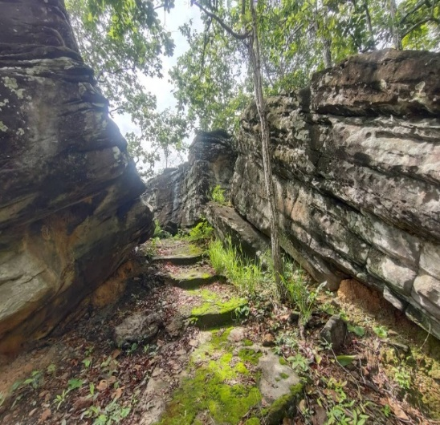

**จัดทำโดย**

**องค์การบริหารส่วนตำบลไทยเจริญ**

**อำเภอไทยเจริญ จังหวัดยโสธร**

**คำนำ**

นโยบายในการพัฒนาบริการและส่งเสริมการท่องเที่ยวเพื่อให้ประเทศไทยเป็นศูนย์กลางการท่องเที่ยวแห่งเอเชีย โดยกำหนดเป้าหมายหลักในการพัฒนาด้านสาธารณูปโภค ที่พัก สาธารณสุขพื้นฐาน การข้าถึงแหล่งท่องเที่ยว รูปแบบการท่องเที่ยวที่หลากหลาย การเสนอวัฒนธรรมไทยที่เป็นเอกลักษณ์ กำหนดมาตรฐานความปลอดภัยแก่นักท่องเที่ยว ซึ่งเป้าหมายดังกล่าวมีความจำเป็นต้องอาศัยความร่วมมือจากทุกฝ่าย เพื่อส่งเสริมให้การท่องเที่ยวของไทยได้พัฒนาอย่างเต็มศักยภาพ และบรรลุเป้าหมายได้ประโยชน์ด้วยกันทุกฝ่ายและมีความยั่งยืน นโยบายดังกล่าวมีความสำคัญต่อการส่งเสริมการท่องเที่ยวทุกระดับโดยเฉพาะในระดับท้องถิ่น ประกอบกับแผนการกระจายอำนาจให้แก่องค์กรปกครองส่วนท้องถิ่นได้กำหนดให้การและท่องเที่ยวแห่งประเทศไทยถ่ายโอนภารกิจด้านการท่องเที่ยวให้แก่องค์กรปกครองส่วนท้องถิ่นนอกจากนี้งานด้านการส่งเสริมการท่องเที่ยวยังเป็นภารกิจตามอำนาจหน้าที่ขององค์กรปกครองส่วนท้องถิ่นตามที่กฎหมายกำหนด องค์กรปกครองส่วนท้องถิ่น ซึ่งมีแหล่งท่องเที่ยวและกิจกรรมด้านการท่องเที่ยวควรมีแนวทางในการดำเนินการเพื่อให้เกิดประโยชน์สูงสุดต่อชุมชนและการท่องเที่ยวโดยรวมของประเทศ โดยยึดส่งเสริมการท่องเที่ยวตามที่การท่องเที่ยวแห่งประเทศไทยใช้เป็นแนวทางและแนวปดำเนินงานด้านการท่องเที่ยว

องค์การบริหารส่วนตำบลไทยเจริญเห็นว่าการจัดทำแผนส่งเสริมการท่องเที่ยวองค์การบริหารส่วนตำบลไทยเจริญเป็นสำคัญที่องค์กรปกครองส่วนท้องถิ่นพึงกระทำ เพื่อเป็นการพัฒนาและส่งเสริมการท่องเที่ยวเป็นไปในถูกต้องและเหมาะสม ซึ่งต้องใช้การวางแผนอย่างเป็นระบบ จากนั้นก็นำแผนงานและโครงการไปสู่การปฏิบัติโดยมีการกำกับดูแลติดตามจนบรรลุวัตถุประสงค์ที่กำหนดไว้ จึงได้จัดทำแผนส่งเสริมการท่องเที่ยว ประจำปีงบประมาณ พ.ศ. ๒๕๖๕ ขึ้นองค์การบริหารส่วนตำบลไทยเจริญ

องค์การบริหารส่วนตำบลไทยเจริญ

**สารบัญ**

**หน้า**

บทที่ ๑ สภาพทั่วไปและข้อมูลพื้นฐาน ๑-๗

บทที่ ๒ การวิเคราะห์ศักยภาพและเป้าหมายการท่องเที่ยว ๘-๑๕

บทที่ ๓ แผนส่งเสริมการท่องเที่ยว ๑๖-๑๗

**บทที่ ๑**

**สภาพทั่วไปและข้อมูลพื้นฐาน**

**สภาพทั่วไปและข้อมูลพื้นฐานที่สำคัญขององค์การบริหารส่วนตำบลไทยเจริญ**

**๑. สภาพทั่วไป**

องค์การบริหารส่วนตำบลไทยเจริญ เป็นองค์กรปกครองส่วนท้องถิ่นแห่งหนึ่งตั้งอยู่ในเขตภาคตะวันออกเฉียงเหนือของประเทศไทย ภายหลังตำบลไทยเจริญได้ยกฐานะเป็น องค์การบริหารส่วนตำบลไทยเจริญเมื่อปี พ.ศ. ๒๕๔๐

**๑.๑. ที่ตั้ง** **(แสดงที่ตั้งและระยะห่างจากอำเภอ)**

องค์การบริหารส่วนตำบลไทยเจริญ ตั้งอยู่เลขที่ ๒๔๙ หมู่ ๑ ตำบลไทยเจริญ อำเภอไทยเจริญจังหวัดยโสธร อยู่ทางทิศตะวันตกของที่ว่าการอำเภอไทยเจริญ ประมาณ ๑ กิโลเมตรและห่างจากตัวจังหวัดยโสธร

ประมาณ ๕๓ กิโลเมตร

**๑.๒. เนื้อที่** **(แสดงเป็นตารางกิโลเมตรและไร่โดยประมาณ)**

มีเนื้อที่ทั้งหมดประมาณ๔๖.๖๐ตารางกิโลเมตรหรือประมาณ ๒๙,๑๒๕ ไร่แยกเป็น

หมู่ที่ ๑ มีพื้นที่ทั้งหมด ๑๐.๖๐ ตารางกิโลเมตร

หมู่ที่ ๒ มีพื้นที่ทั้งหมด ๘ ตารางกิโลเมตร

หมู่ที่ ๓ มีพื้นที่ทั้งหมด ๕ ตารางกิโลเมตร

หมู่ที่ ๔ มีพื้นที่ทั้งหมด ๗ ตารางกิโลเมตร

หมู่ที่ ๕ มีพื้นที่ทั้งหมด ๗ ตารางกิโลเมตร

หมู่ที่ ๖ มีพื้นที่ทั้งหมด ๙ ตารางกิโลเมตร

มีอาณาเขตติดต่อกับตำบลต่างๆดังนี้คือ

- อาณาเขตทิศเหนือติดกับตำบลสวาท อำเภอเลิงนกทา

- อาณาเขตทิศใต้ติดกับตำบลโนนเปือย อำเภอกุดชุม

- อาณาเขตทิศตะวันออกติดกับตำบลคำไผ่ อำเภอไทยเจริญ

- อาณาเขตทิศตะวันตกติดกับตำบลคำเตย อำเภอไทยเจริญ

**๑.๓. ภูมิประเทศ**

ภูมิประเทศ ส่วนใหญ่ประมาณ ๘๕% เป็นที่ราบ เหมาะต่อการทำนา และเนื้อที่อีกประมาณ ๒๕% เป็นที่ดอนเหมาะแก่การทำไร่ มีลำห้วยกระโตกไหลผ่านและเป็นแหล่งน้ำหลักในการทำการเกษตรและอุปโภค

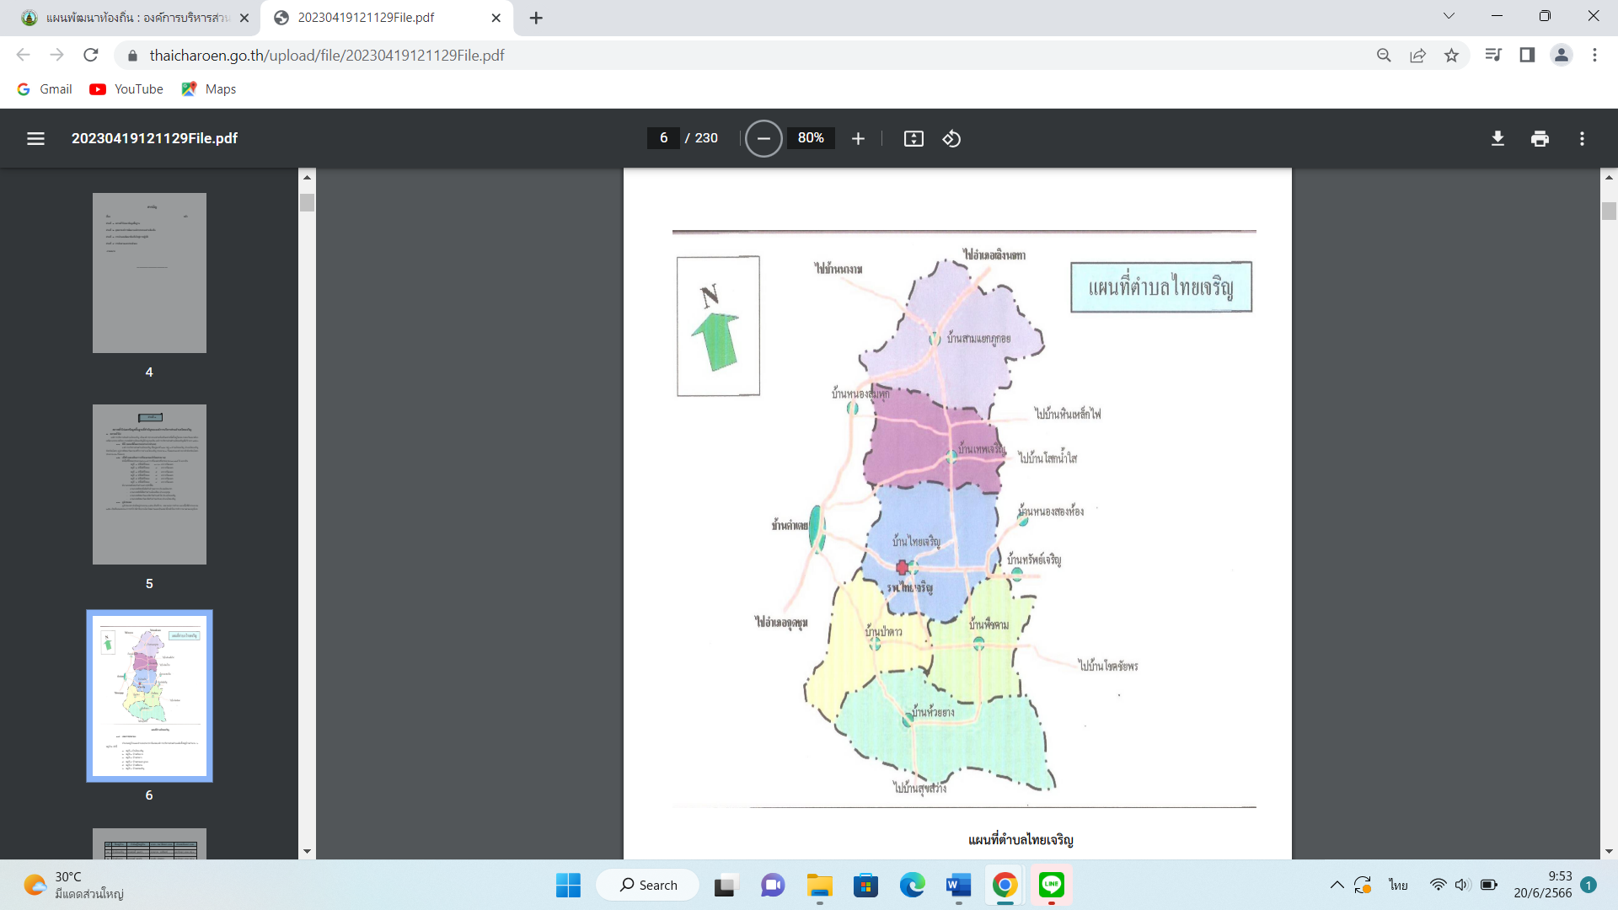

**แผนที่ตำบลไทยเจริญ**

**๑.๔. เขตการปกครอง**

จำนวนหมู่บ้านและจำนวนประชากรในเขตองค์การบริหารส่วนตำบลเต็มทั้งหมู่บ้านจำนวน ๖ หมู่บ้าน ดังนี้

๑. หมู่ที่ ๑ บ้านไทยเจริญ

๒. หมู่ที่ ๒ บ้านห้วยยาง

๓. หมู่ที่ ๓ บ้านป่าตาว

๔. หมู่ที่ ๔ บ้านสามแยกภูกอย

๕. หมู่ที่ ๕ บ้านพืชคาม

๖. หมู่ที่ ๖ บ้านเทพเจริญ

|  |  |  |  |  |
| --- | --- | --- | --- | --- |
| **หมู่ที่** | **ชื่อหมู่บ้าน** | **กำนัน/ผู้ใหญ่บ้าน** | **นายก/สมาชิกสภา อบต.** | **ตำแหน่งในสภา อบต.** |
| ๑. | บ้านไทยเจริญ | นายสฤษดิ์ มูลสาร | นายมรกต วงศ์จันทร์ | สมาชิกสภา อบต. หมู่ ๑ |
| ๒. | บ้านห้วยยาง | นายบุญมี สมหวัง | นายชัย ลำพุทธา | สมาชิกสภา อบต. หมู่ ๒ |
| ๓. | บ้านป่าตาว | นายบุญส่ง ศรีแจ่ม | นายเจริญ บุญจันทร์สุนี | สมาชิกสภา อบต. หมู่๓ |
| ๔. | บ้านสามแยก ภูกอย | นายจรูญเวชย์  พูลสวัสดิ์ | นายสวัสดิ์ วงศ์จันทร์ | สมาชิกสภา อบต. หมู่๔ (ประธานสภา อบต.) |
| ๕. | บ้านพืชคาม | นายเสียงทอน นัยจิตร | น.ส.ลำไพร อินทนนท์ | สมาชิกสภา อบต. หมู่ ๕ |
| ๖. | บ้านเทพเจริญ | นายอรุณ นันทพันธ์ | นางลฎาภา ทองคำ | สมาชิกสภา อบต. หมู่ ๖ |

**ตารางที่ ๑ แสดงชื่อกำนัน/ผู้ใหญ่บ้านและสมาชิกสภาองค์การบริหารส่วนตำบล**

**๑.๕. ประชากร**

ประชากรทั้งสิ้น ๔,๔๒๓ คนแยกเป็นชาย ๒,๒๒๔ คนเป็นหญิง ๒,๑๙๙ คนมีความหนาแน่นเฉลี่ย ๙๔ คน / ตร.กม. ครัวเรือนทั้งสิ้น ๑,๕๗๖ ครัวเรือน

|  |  |  |  |  |
| --- | --- | --- | --- | --- |
| **ตำบล/หมู่บ้าน** | **จำนวน**  **ครัวเรือน** | **ประชากร (เพศ)** | | **รวมประชากร** |
| **ชาย** | **หญิง** |
| ตำบลไทยเจริญ | ๑,๕๗๖ | ๒,๒๒๔ | ๒,๑๙๙ | ๔,๔๒๓ |
| หมู่ที่ ๑ ไทยเจริญ | ๔๖๙ | ๔๖๙ | ๔๗๖ | ๙๔๕ |
| หมู่ที่ ๒ ห้วยยาง | ๒๓๔ | ๓๓๑ | ๓๑๘ | ๖๕๘ |
| หมู่ที่ ๓ ป่าตาว | ๒๑๔ | ๓๐๔ | ๓๑๖ | ๖๒๘ |
| หมู่ที่ ๔ สามแยกภูกอย | ๓๕๐ | ๕๓๖ | ๑,๐๙๓ | ๑,๐๗๐ |
| หมู่ที่ ๕ พืชคาม | ๑๖๖ | ๓๐๒ | ๕๙๑ | ๕๙๒ |
| หมู่ที่ ๖ เทพเจริญ | ๒๐๐ | ๒๘๒ | ๕๒๕ | ๕๐๔ |

**ตารางที่ ๒ แสดงจำนวนราษฎรในเขต อบต.ไทยเจริญ ปีข้อมูล ณ ๓๑ มกราคม พ.ศ. ๒๕๖๕ แยกเป็นพื้นที่** ( ที่มา : สำนักบริหารการทะเบียนกรมการปกครอง อ.ไทยเจริญ จ.ยโสธร)

การนับถือศาสนาประชากรทั้งตำบลเป็นผู้นับถือศาสนาพุทธประมาณร้อยละ ๙๗ และเป็นผู้นับถือศาสนาอื่นๆเช่นศาสนาคริสต์ ร้อยละ ๓

**๒. สภาพเศรษฐกิจ**

**๒.๑. ข้อมูลด้านงบประมาณ**

|  |  |  |  |  |  |  |
| --- | --- | --- | --- | --- | --- | --- |
| ปี | ประมาณการ  รายรับ | รายได้จาก  ภาษีอากร | รายได้ที่มิใช่  ภาษีอากร | เงินอุดหนุน | กิจการ  พาณิชย์ | ประมาณการ  รายจ่าย |
| ๒๕๖๒ | ๓๑,๕๐๐,๐๐๐ | ๑๖,๘๐๕,๐๐๐ | ๓๖๓,๕๐๐ | ๑๔,๐๓๑,๕๐๐ | ๓๐๐,๐๐๐ | ๓๑,๕๐๐,๐๐๐ |
| ๒๕๖๓ | ๓๔,๕๐๐,๐๐๐ | ๑๘,๙๔๐,๕๐๐ | ๓๕๙,๕๐๐ | ๑๔,๙๐๐,๐๐๐ | ๓๐๐,๐๐๐ | ๓๔,๕๐๐,๐๐๐ |
| ๒๕๖๔ | ๓๗,๐๐๐,๐๐๐ | ๑๖,๗๑๖,๕๐๐ | ๓๑๙,๕๐๐ | ๑๙,๖๖๔,๐๐๐ | ๓๐๐,๐๐๐ | ๓๗,๐๐๐,๐๐๐ |

**ตารางที่ ๓ แสดงข้อมูลงบประมาณของอบต. ระหว่าง พ.ศ. ๒๕๖๒ – ๒๕๖๔**

**๒.๒. ผลิตภัณฑ์มวลรวมรายได้**

|  |  |  |
| --- | --- | --- |
| **ปี** | **รายได้ครัวเรือนเฉลี่ย**  **(บาท/ปี)** | **รายได้บุคคลเฉลี่ย**  **(บาท/ปี)** |
| **๒๕๕๘** |  |  |
| **๒๕๕๙** |  |  |
| **๒๕๖๐** |  |  |

**ตารางที่ ๔ แสดงรายได้เฉลี่ยของประชากร ระหว่าง พ.ศ. ๒๕๕๗ – ๒๕๕๙ (ข้อมูลจากพัฒนาการอำเภอไทยเจริญ เมื่อวันที่ ๑ เมษายน ๒๕๕๙)**

**๒.๓. อาชีพ (แสดงอาชีพของประชากรในเขตอบต.)**

ประชากรส่วนใหญ่ในพื้นที่ ประกอบอาชีพเกี่ยวกับด้านการเกษตร เช่น ทำนาปลูกพืชและเลี้ยงสัตว์

- อาชีพรับจ้างทั่วไปคิดเป็น ๑๐ % ของจำนวนประชากร

- อาชีพค้าขาย / รับราชการ/ อื่นๆคิดเป็น ๑๐ % ของจำนวนประชากร

**๒.๔. หน่วยธุรกิจในเขตองค์การบริหารส่วนตำบล**

- ร้านค้า ๒๒ ร้าน/ร้านเสริมสวย ๕ แห่ง/ร้านซ่อมจักรยานยนต์ ๒ แห่ง/

- ร้านตัดเหล็ก ๑ แห่ง/ร้านซ่อมรถยนต์ ๑ แห่ง/ห้องเช่า ๒ แห่ง//ร้านขายวัสดุก่อสร้าง ๒ แห่ง/ร้านอลูมิเนียม ๑ แห่ง

- ปั๊มน้ำมัน ๑๑แห่ง (ปั๊มขนาดกลาง ๑แห่ง และปั๊มหลอด ๑๐แห่ง )

- โรงสี ๔๕แห่ง (ขนาดกลางและขนาดเล็ก)/ร้านอาหาร ๑๓ แห่ง

**๓. สภาพทางสังคม**

**๓.๑. สถาบันและองค์กรทางศาสนา**

ในเขตพื้นที่ตำบลไทยเจริญ มีวัดในสังกัดสำนักงานพระพุทธศาสนาแห่งชาติ จำนวน ๖ แห่ง และสำนักสงฆ์ จำนวน ๓ แห่ง

**๓.๒. การศึกษา**

**๓.๒.๑. ศูนย์พัฒนาเด็กเล็ก จำนวน ๔ แห่ง คือ**

๑) ศูนย์พัฒนาเด็กเล็กองค์การบริหารส่วนตำบลไทยเจริญ บ้านไทยเจริญ

๒) ศูนย์พัฒนาเด็กเล็กองค์การบริหารส่วนตำบลไทยเจริญ บ้านห้วยยาง

๓) ศูนย์พัฒนาเด็กเล็กองค์การบริหารส่วนตำบลไทยเจริญ บ้านป่าตาว

๔) ศูนย์พัฒนาเด็กเล็กองค์การบริหารส่วนตำบลไทยเจริญ บ้านสามแยกภูกอย

**๓.๒.๒. โรงเรียนประถมศึกษา จำนวน ๖ แห่ง คือ**

๑) โรงเรียนบ้านไทยเจริญ ที่ตั้งหมู่ที่ ๑ (ขยายโอกาส)

๒) โรงเรียนบ้านห้วยยาง (คุรุประชาสรรค์) ที่ตั้งหมู่ที่๒

๓) โรงเรียนบ้านป่าตาว ที่ตั้งหมู่ที่ ๓

๔) โรงเรียนบ้านสามแยกภูกอย ที่ตั้งหมู่ที่ ๔

๕) โรงเรียนบ้านพืชคาม ที่ตั้งหมู่ที่ ๕

๖) โรงเรียนไทยเจริญ สาขาบ้านเทพเจริญ ที่ตั้งหมู่ที่ ๖

**๓.๒.๓. ที่อ่านหนังสือพิมพ์ประจำหมู่บ้าน/ห้องสมุดประชาชน จำนวน ๖ แห่ง คือ**

๑) ที่อ่านหนังสือพิมพ์หมู่บ้าน บ้านไทยเจริญ หมู่ที่ ๑ ศาลาประชาคมหมู่บ้าน

๒) ที่อ่านหนังสือพิมพ์หมู่บ้าน บ้านห้วยยาง หมู่ที่ ๒ ศาลาประชาคมหมู่บ้าน

๓) ที่อ่านหนังสือพิมพ์หมู่บ้าน บ้านป่าตาว หมู่ที่ ๓ ศาลาประชาคมหมู่บ้าน

๔) ที่อ่านหนังสือพิมพ์หมู่บ้าน บ้านสามแยกภูกอย หมู่ที่ ๔ ศาลาประชาคมหมู่บ้าน

๕) ที่อ่านหนังสือพิมพ์หมู่บ้าน บ้านพืชคาม หมู่ที่ ๕ ศาลาประชาคมหมู่บ้าน

๖) ที่อ่านหนังสือพิมพ์หมู่บ้าน บ้านเทพเจริญ หมู่ที่ ๖ ศาลาประชาคมหมู่บ้าน

**๓.๓. สาธารณสุข ตำบลไทยเจริญ มีหน่วยงานสาธารณสุข ดังนี้**

- โรงพยาบาลของรัฐขนาด ๓๐ เตียง ๑ แห่ง

- ศูนย์สุขภาพ ๑ แห่ง

- ร้านขายยาแผนปัจจุบัน ๒ แห่ง

- อัตราการมีและใช้ส้วมราดน้ำร้อยละ ๑๐๐

**๓.๔. ความปลอดภัยในชีวิตและทรัพย์สิน**

- สถานีตำรวจภูธรไทยเจริญ ๑ แห่ง

- อาสาสมัครป้องกันภัยฝ่ายพลเรือน(อปพร.) จำนวน ๑๑๙ นาย

- ตำรวจบ้าน จำนวน ๑๒ นาย

- ผู้ประสานงานพลังแผ่นดิน จำนวน ๖๐ นาย

**การไฟฟ้า**

- ไฟฟ้าในครัวเรือนมีไฟฟ้าเข้าถึงทุกหมู่บ้านจำนวน๖หมู่บ้านแต่ยังไม่ครอบคลุมทุกครัวเรือนราษฎรมีไฟฟ้าใช้ประมาณร้อยละ ๙๘ ของครัวเรือนในหมู่บ้าน

**การโทรคมนาคม**

- ที่ทำการไปรษณีย์เอกชน จำนวน ๑ แห่ง

- ชุมสายโทรศัพท์อำเภอไทยเจริญ จำนวน ๑ แห่ง

**การประปา**

- ประปาบ้านไทยเจริญ

- ประปาบ้านเทพเจริญ

**บทที่ ๒**

**การวิเคราะห์ศักยภาพและเป้าหมายการท่องเที่ยว**

**นโยบายการพัฒนาด้านทรัพยากรธรรมชาติและสิ่งแวดล้อม**

๑. พัฒนาแหล่งทรัพยากรธรรมชาติที่มีอยู่ให้เป็นแหล่งท่องเที่ยว เช่น ปรับปรุงภูมิทัศน์และเส้นทางท่องเที่ยวให้พร้อม ตลอดถึงส่งเสริมการจัดการท่องเที่ยวเชื่อมโยงกับอาชีพการเกษตรในพื้นที่ที่มีศักยภาพตามวิถีชีวิตชุมชน

๒. ส่งเสริมการปลูกต้นไม้ทั้งไม้ยื่นต้น ไม้ดอก ไม้ประดับ ภายในเขตองค์การบริหารส่วนตำบลไทยเจริญ

๓. สร้างจิตสำนึกของประชาชนให้รักและช่วยกันรักษาทรัพยากรธรรมชาติและสิ่งแวดล้อมโดยการให้

เข้ามามีส่วนร่วมในการรับผิดชอบ

**การพัฒนาและส่งเสริมการท่องเที่ยว**

(๑) ส่งเสริมการพัฒนาโครงสร้างพื้นฐานที่สนับสนุนการท่องเที่ยวและเร่งรัดการปรับปรุงมาตรฐานใน

เรื่องสิ่งอำนวยความสะดวกความปลอดภัยและสุขอนามัย

(๒) พัฒนา บูรณะ และพื้นฟูแหล่งท่องเที่ยวทางธรรมชาติ ศาสนาและวัฒนธรรมเดิมที่มีอยู่แล้ว ส่งเสริมการพัฒนาแหล่งท่องเที่ยวใหม่ที่มีศักยภาพสามารถเชื่อมโยงธรรมชาติ ศิลปวัฒนธรรมและวิถีชีวิตของชุมชน

(๓) ส่งเสริม สนับสนุนตลาดนักท่องเที่ยวภายในพื้นที่และภายในจังหวัด

(๔) ส่งเสริมกิจกรรมและรูปแบบการท่องเที่ยวเพื่อสร้างคุณค่าและมูลค่าเพิ่มทางการท่องเที่ยว

(๕) ผลักดันความร่วมมือของหน่วยงานต่างๆ เพื่อให้บริการนักท่องเที่ยวอย่างมีคุณภาพ

(๖) พัฒนาด้านการตลาดและประชาสัมพันธ์เพื่อยกระดับแหล่งท่องเที่ยวให้เป็นที่รู้จัก

**เป้าหมายการท่องเที่ยวขององค์การบริหารส่วนตำบลไทยเจริญ**

๑. ร่วมกันสร้างเป้าหมายที่เราต้องการ ต้องการเห็นการท่องเที่ยวของเราเป็นเช่นไร ?

- มีนักท่องเที่ยวเข้ามาเยี่ยมชมแหล่งท่องเที่ยวตามธรรมชาติ

- อยากให้ตำบลไทยเจริญเป็นแหล่งท่องเที่ยวทางธรรมชาติ และแหล่งท่องเที่ยวทางการเกษตรอย่าง

เต็มรูปแบบ

- คนไทยเจริญแหล่งรายได้ทางการท่องเที่ยวเสริม

- อยากให้นักท่องเที่ยวประทับใจในสินค้าและบริการของคนในชุมชน

- อยากให้คนในชุมชนมีจิตสำนึกในการอนุรักษ์แหล่งท่องเที่ยว ช่วยกันดูแลรักษาทรัพยากรธรรมชาติ

- อยากให้แหล่งท่องเที่ยวในพื้นที่ตำบลไทยเจริญเป็นที่รู้จัก

**มิติด้านสิ่งแวดล้อม**

* อยากให้ประชาชนในชุมชนเอื้อเฟื้อกันเหมือนในอดีต
* อยากให้ป่าไม้อุดมสมบูรณ์

**มิติในด้านเศรษฐกิจ**

* คนในท้องถิ่นมีงานทำ เศรษฐกิจในชุมชนดี
* ไม่มีปัญหาทางสังคม คนในชุมชนมีความสุข
* ชุมชนมีชื่อเสียงเป็นที่รู้จักกันทั่วไป

**ปัจจัยและสถานการณ์การเปลี่ยนแปลงที่มีผลต่อการพัฒนา**

**ผลการวิเคราะห์ปัญหาและความต้องการของประชาชน**

|  |  |
| --- | --- |
| **ชื่อปัญหา** | **สภาพปัญหา** |
| **๑. ปัญหาโครงสร้างพื้นฐาน**  ๑.๑ การคมนาคมชำรุด ไม่สะดวกต่อการคมนาคม  ๑.๒ การระบายน้ำไม่สะดวกมีผลให้น้ำท่วมขัง | - สภาพถนนทรุดโทรมเนื่องจากภัยธรรมชาติของพื้นที่  - เมื่อเกิดฝนตกหนัก หรือน้ำท่วมช่องทางระบายน้ำ  ระบายไม่ทัน |
| **๒. ปัญหาด้านแหล่งน้ำ**  ๒.๑ ภาชนะเก็บน้ำมีไม่เพียงพอในฤดูแล้ง  ๒.๒ แหล่งน้ำเพื่อการเกษตรมีไม่เพียงพอ | - เกิดปัญหาเนื่องจากแหล่งน้ำตามธรรมชาติ  - เพื่อการเกษตรตื้นเขิน และมีน้อย และประสบปัญหาเกือบทุกหมู่บ้านของตำบล |
| **๓.ปัญหาด้านเศรษฐกิจ**  ๓.๑ ราคาพืชผลทางการเกษตรตกต่ำ เมื่อเทียบกับต้นทุน  ๓.๒ ปัญหาด้านรายได้ไม่เพียงพอต่อการประกอบอาชีพ  ๓.๓ ปัญหาด้านตลาด  ๓.๔ ประชาชนไม่ค่อยมีความรู้ด้านวิชาการในการผลิต  ๓.๕ การส่งเสริมกลุ่มอาชีพมักประสบความล้มเหลว  ๓.๖ งบประมาณ บุคลากรเพื่อส่งเสริมการท่องเที่ยวมีน้อย | - ประชาชนเกือบทุกครัวเรือนได้รับปัญหาเกือบทุกปีโดยเฉพาะลำไย ข้าว ฯลฯ และถูกพ่อค้าคนกลางเอาเปรียบ  - ประชาชนมีอาชีพด้านเกษตรกรรม ร้อยละ ๘๐ซึ่งมีผลต่อการมีรายได้ ถ้าหากราคาพืชผลตกต่ำ  อาชีพพลอยให้เกิดปัญหาด้านรายได้มากขึ้น  - ตลาดและสถานที่รับซื้อสินค้าส่วนใหญ่อยู่ห่างไกลและใช้เวลามากในการขนส่งสินค้าเพื่อจำหน่าย  - ส่วนใหญ่ประชาชนไม่ค่อยให้ความสำคัญ ในการ  อบรมเชิงวิชาการ ด้านวิชาการ ด้านเทคนิคต่างๆ  เพื่อเพิ่มพูนความรู้ ในการเพิ่มรายได้และผลผลิต  - รัฐอุดหนุนกองทุนต่างๆ ให้กลุ่มอาชีพ และกลุ่ม  เกษตรกร แต่การปฏิบัติขาดการรับผิดชอบของกลุ่ม  - ศักยภาพในพื้นที่ มีแหล่งท่องเที่ยวหลายแห่ง  แต่ไม่มีงบประมาณ บางแห่งมีเอกชนครอบครอง  และยังขาดการประชาสัมพันธ์  - สถานที่ท่องเที่ยวมีสภาพไม่ค่อยสวยงาม จึงไม่เป็น  ที่ดึงดูดนักท่องเที่ยว |
| **๔.ปัญหาด้านสังคม**  ๔.๑ การบริการด้านสาธารณูปการมีน้อย  ๔.๒ ประชาชนด้อยโอกาสทางข่าวสารข้อมูล  ๔.๓ การส่งเสริมด้านศาสนา วัฒนธรรมยังไม่จริงจัง | - สิ่งสาธารณูปการ เช่น สวนสาธารณะ สวน  พักผ่อนมีน้อยมาก ซึ่งเป็นผลต่อการพัฒนาด้านบุคคลเพื่อพัฒนาด้านจิตใจ  - สถานที่ให้ข่าวสารทางราชการมีเพียงร้อยละ ๒๐  ของตำบล ทำให้โอกาสรับรู้ข่าวสารมีน้อย  -เยาวชน และประชาชนทั่วไป ส่วนใหญ่ห่าง  กิจกรรมด้านศาสนา ไม่ให้ความสำคัญหรือสืบสาน  วัฒนธรรมอันดีงาม ของหมู่บ้านตำบล รวมถึงภูมิ  ปัญญาท้องถิ่น |
| **๕.ปัญหาด้านสาธารณสุข และอนามัย**  ๕.๑ ปัญหาโรคระบาด และโรคติดต่อ | - พื้นที่ความเสี่ยงที่จะได้รับเชื้อหรือป่วยเป็นโรค  ไข้เลือดออก  -อุปกรณ์การป้องกันมีน้อย เช่นเครื่องพ่นหมอกควันมีเครื่องเดียว แต่ต้องดำเนินการทั้งตำบล |
| **๖.ปัญหาด้านทรัพยากรธรรมชาติและ**  **สิ่งแวดล้อม**  ๖.๑ จิตสำนึก และการให้ความสำคัญทรัพยากรธรรมชาติ  ๖.๒ ปัญหาดินเปรี้ยว เป็นกรด-ด่าง  ๖.๓ ปัญหาป่าไม้ถูกทำลาย | - ราษฎรร้อยละ ๒๐ ของตำบลยังขาดจิตสำนึกใน  การรักษาทรัพยากรธรรมชาติ โดยเฉพาะการบุกรุก  ถางป่าเพื่อทำการเกษตรทำสวน โดยไม่คำนึงถึง  ธรรมชาติ และปัญหาที่ตามมา  -สภาพพื้นที่ได้รับความเดือดร้อนหรือประสบปัญหาของตำบลซึ่งมาจากการใช้ปุยเคมีมากและสภาพดิน  -มีการบุกรุกพื้นที่เพื่อทำการเกษตร ทำไห้ป่าไม้ถูก  ทำลายโดยไม่มีการปลูกต้นไม้ยืนต้นทดแทน |
| **๗.ปัญหาด้านการเมือง การบริหาร**  ๗.๑ บุคลากรไม่ค่อยมีความรู้ ความเข้าใจเท่าที่ควร  ๗.๒ประชาชนให้ความสำคัญในการมีส่วนร่วมน้อย  ๗.๓ การพัฒนาด้านรายได้ ไม่ดีเท่าที่ควร | - สมาชิกบางส่วนยังไม่ค่อยมีความเข้าใจเกี่ยวกับการบริหาร กฎหมายระเบียบ เพราะมีการแก้ไข  ระเบียบใหม่  - ประชาชนส่วนใหญ่ของตำบล ไม่ค่อยให้  ความสำคัญเกี่ยวกับการดำเนินการ ประชาชนไม่  ค่อยมีเวลา และขาดความเข้าใจที่ถูกต้องตามระบอบ  ประชาธิปไตย  - สภาพปัญหาเกี่ยวกับการจัดเก็บ ประชาชนไม่ค่อย  ให้ความร่วมมือในการยื่นรายการเสียภาษี  เป็นเหตุให้การจัดเก็บ และการพัฒนารายได้ ไม่มี  ประสิทธิภาพเท่าที่ควร |

**ผลการวิเคราะห์ศักยภาพเพื่อประเมินสถานภาพการพัฒนาในปัจจุบันและโอกาสการพัฒนาในอนาคตของเทศบาลตำบลสันติสุข (SWOT)**

|  |  |
| --- | --- |
| **จุดแข็ง(Strength)** | **จุดอ่อน(Weakness)** |
| - มีการแบ่งส่วนราชการและมอบหมายหน้าที่อย่าง  ชัดเจน มีการแบ่งส่วนโครงสร้างหลักออกเป็น  ข้าราชการการเมืองกับข้าราชการประจำ  - กิจกรรมแต่ละอย่างมีการวางแผนการดำเนินการ  กำหนดไว้เป็นอย่างดี ทั้งแผนระยะสั้นระยะยาวดำเนินงาน มีทั้งแผนปฏิบัติงานแต่ละเรื่อง มีการ  กำหนดระยะเวลาดำเนินงานสำหรับแต่ละโครงการไว้อย่างชัดเจนและสามารถปฏิบัติ ได้ตามแผนที่วางไว้  - มีการประเมินโครงการทุกครั้งอย่างเป็นระบบ | - การแบ่งงานในหน้าที่ยังไม่เป็นเอกภาพ  โครงการใหญ่ ๆ ไม่สามารถดำเนินการได้ตามแผน  เนื่องจากได้รับการจัดสรรงบประมาณน้อยกว่าที่กำหนด  - การจัดทำแผนจัดซื้อจัดจ้างไม่สอดคล้องกับงบประมาณที่ได้รับ  - ผู้นำต้องมีวิสัยทัศน์กว้างไกล  - บุคลากรบางส่วนที่ได้รับการฝึกอบรมไม่สามารถนำความรู้ที่ได้มาประยุกต์ใช้กับงานได้ ขาดความคิดริเริ่มในการปฏิบัติงาน |
| **จุดแข็ง(Strength)** | **จุดอ่อน(Weakness)** |
| - มีการลดขั้นตอนและระยะเวลาในการให้บริการ  แก่ประชาชน  - ระบบการติดต่อสื่อสารที่ทันสมัย มีระบบ  อินเตอร์เน็ต ความเร็วสูง  - มีระบบการบริการจัดเก็บภาษีเคลื่อนที่ให้บริการ  ประชาชนทุกหมู่บ้าน  - มีระบบการให้บริการข้อมูลข่าวสารแก่ประชาชน  เพื่อประชาสัมพันธ์องค์กรแก่ประชาชน  - นำหลักเกณฑ์การบริหารกิจการบ้านเมืองที่ดีมา  เป็นหลักในการบริหาร  - มีงบประมาณพอสมควรในการสนับสนุนการ  พัฒนาด้านต่าง ๆ  - ผู้บริหารมีความมุ่งมั่นตั้งใจทำงานเพื่อพัฒนา  องค์กรและประชาชน  - มีบุคลากรที่เพียงพอในการปฏิบัติงานตาม  อำนาจหน้าที่  - มีการทำงานเป็นทีมและความสามัคคี  - บุคลากรเข้มแข็ง มีความรู้ ความสามารถที่  สามารถถ่ายทอดความรู้ด้านต่าง ๆ ให้ส่วนรวมได้เป็นอย่างดี  - มีความสามารถดำเนินกิจกรรมที่สอดคล้องกับ  นโยบายรัฐในส่วนของเชิงรุก |  |

|  |  |
| --- | --- |
| **โอกาส (Opportunity)** | **อุปสรรค (Threats)** |
| - ประชาชนส่วนใหญ่ให้ความสำคัญและมีส่วนร่วม  ในกิจกรรมหมู่บ้าน, ส่วนรวมและกิจกรรมของ ทต.  - มีงบประมาณพอสมควรที่สามารถพัฒนาให้  ครอบคลุมปัญหาความต้องการของประชาชนทุกด้าน  - ประชาชนมีโอกาสขยายการลงทุนเพื่ออาชีพเสริม  มากขึ้นส่งผลให้รายได้ครัวเรือนเพิ่มขึ้น  - หมู่บ้านมีแผนชุมชนเป็นของตนเอง และสามารถ  ประสานแผนพัฒนากับเทศบาลได้เป็นอย่างดี  - ส่วนราชการหน่วยงานที่เกี่ยวข้องพร้อมสนับสนุน  ด้านวิชาการและเงินทุน  - ผู้นำมีความสามารถในเชิงประสานงาน / บูรณา  การจัดการร่วมกับองค์กรอื่น ๆ ทั้งภาครัฐ / เอกชน  พื้นฐานวัฒนธรรมประเพณีที่ดีงามของท้องถิ่นองค์กร กลุ่มต่าง ๆ มีความเข้มแข็ง  - มีทรัพยากรธรรมชาติที่เอื้อต่อการพัฒนาเป็นแหล่งท่องเที่ยว ทำให้มีรายได้จากการท่องเที่ยวมาก | -งบประมาณที่ได้รับจัดสรรจากรัฐบาลไม่เป็นไป  ตามกฎหมายกำหนด  - นโยบายรัฐหรือผู้บริหารบางครั้งไม่ส่งผลหรือ  สะท้อนต่อความต้องการของประชาชนได้  - ภัยธรรมชาติบางครั้งรุนแรงเกินกว่าที่คาดการณ์ไว้  และไม่สามารถรับสถานการณ์ได้ทันท่วงที  - ประชาชนบางส่วนไม่มีที่ดินทำกินเป็นของตัวเอง  . ประชาชนบางส่วนมีภาระหนี้สินมากเกินไปและมี  ความฟุ่มเฟือยเกินฐานะความเป็นอยู่ที่แท้จริง  - ปัญหาการใช้แหล่งน้ำเพื่อการเกษตรยังไม่มี  กฎระเบียบกติกาที่ชัดเจน และมักเกิดปัญหาการใช้น้ำหรือการขาดแคลนน้ำในช่วงฤดูแล้ง  - ปัญหาความปลอดภัยในชีวิตและทรัพย์สินยังคงมีอยู่  - เกิดปัญหาความไม่แน่นอนทางการเมืองและเศรษฐกิจ  - ประชาชนบางส่วนยังขาดจิตสำนึกในการ  รับผิดชอบร่วมกันในการอนุรักษ์ทรัพยากรธรรมชาติ  และสิ่งแวดล้อม |

ด้านการบริหารจัดการ ในด้านผู้นำและโครงสร้างองค์กร เพื่อให้การนำแผนพัฒนาการท่องเที่ยวไปสู่การปฏิบัติ ชุมชนควรจัดตั้งคณะกรรมการขึ้นมาหนึ่งชุด ทำหน้าที่เป็นตัวแทนของคนในชุมชนในการขับเคลื่อนโครงการ เพื่อวางแผนและประสานงานติดต่อระหว่างชุมชน องค์การบริหารส่วนตำบล และหน่วยงานที่เกี่ยวข้อง

นอกจากนี้ เพื่อให้ทุกกลุ่มได้เข้ามามีบทบาทและทำงานร่วมกันในการพัฒนาชุมชนของตนเอง

คณะกรรมการชุดดังกล่าว ควรจัดตั้งด้วยระบบโควตา กล่าวคือ ให้แต่ละกลุ่มส่งตัวแทนที่มีความเหมาะสมเข้ามาทำงาน คณะกรรมการหมู่บ้าน ประกอบด้วยฝ่ายต่าง ๆ ดังนี้

|  |  |
| --- | --- |
| **ฝ่าย** | **หน้าที่และความรับผิดชอบ** |
| ๑.ฝ่ายประชาสัมพันธ์และการตลาด | เชื่อมโยงกิจกรรมการท่องเที่ยวของประชาชนใน  ชุมชน สื่อสารภายในชุมชน สร้างกิจกรรมการตลาด  เพื่อดึงดูดนักท่องเที่ยว ติดต่อประสานงานกับ  หน่วยงานต่าง ๆ ทั้งรัฐและเอกชน |
| ๒. ฝ่ายการเงินและบัญชี | จัดทำระบบการเงิน บัญชีรายรับ/รายจ่าย ดูแล  ทรัพย์สินของคณะกรรมการ (ถ้ามี) |
| ๓. ฝ่ายวิชาการ | ศึกษา ค้นคว้า และรวบรวมเรื่องราวต่าง ๆ ของชุมชนเพื่อนำมาเป็นข้อมูลด้านการท่องเที่ยว เก็บรวบรวมไว้อย่างเป็นระบบเพื่อให้มีการศึกษา และเผยแพร่ต่อไป |
| ๔. ฝ่ายพัฒนาและควบคุมมาตรฐานสินค้า | ออกแบบเส้นทางการท่องเที่ยวให้ครบวงจร นำเสนอ  รูปแบบการท่องเที่ยว และให้บริการนักท่องเที่ยวให้มีมาตรฐาน และคงความเป็นอัตลักษณ์ของชุมชนเอาไว้ |
| ๕. ฝ่ายดูแลสถานที่ บำรุงรักษาสิ่งแวดล้อมและ  ปรับปรุงภูมิทัศน์ | บำรุงรักษาธรรมชาติ และสิ่งแวดล้อมของชุมชนเอาไว้ปรับปรุงภูมิทัศน์ สร้าง ซ่อมแซม ปรับปรุงอาคารสถานที่ ห้องน้ำ ถนน ระบบการบำบัดน้ำเสีย และประสานขอรับการช่วยเหลือจากหน่วยงานภายนอก |
| ๖. ฝ่ายสาธารณสุข | ให้ความรู้ด้านสุขศึกษา การปฐมพยาบาลเบื้องต้น  ด้านการประกอบอาหาร การสาธารณสุขทั่วไป  รณรงค์ให้คนในชุมชนใส่ใจเรื่องความสะอาด |
| ๗.ฝ่ายทะเบียน | พัฒนาระบบฐานข้อมูลด้านการท่องเที่ยวและการ  ให้บริการในด้านต่าง ๆ ในชุมชน เช่น แหล่งท่องเที่ยวสถานประกอบการ และผู้ประกอบการฯ |
| ๘. ฝ่ายรักษาความปลอดภัย | ดูและความปลอดภัยภายในชุมชน เช่น การจัดเวร  ยาม การป้องกันและบรรเทาสาธารณภัย รวมรวบ  ข้อมูลและพัฒนาฐานข้อมูลอย่างเป็นระบบ |
| ๙. ฝ่ายพัฒนาสังคม | ท่องเที่ยวระดับชุมชน ประสานความเข้าใจ การ  วางแผนและจัดทำโครงการพัฒนาชุมชน และขอ  ความช่วยเหลือจากหน่วยราชการ |

นอกจากคณะกรรมการชุดดังกล่าว ซึ่งมีหน้าที่ในการบริหารจัดการโครงการด้านการท่องเที่ยวโดยแล้ว ยังมีกลุ่มบุคคลที่เกี่ยวข้องกับการสนับสนุนการท่องเที่ยวโดยอ้อม ซึ่งจะช่วยสนับสนุนให้ชุมชนมีคเข้มแข็งยิ่งขึ้นในการดำเนินงานการท่องเที่ยว

|  |  |
| --- | --- |
| **ฝ่าย** | **หน้าที่และความรับผิดชอบ** |
| หน่วยงานที่สนับสนุนการท่องเที่ยวโดยตรง  สำนักงานการท่องเที่ยวยโสธร | - พัฒนาศักยภาพของคณะกรรมการฯ คนในชุมชน และผู้ประกอบการและเจ้าบ้านที่ดี โครงการสร้างเครือข่าย  - เป็นพี่เลี้ยงและคอยสนับสนุนด้านองค์ความรู้  จัดอบรมยุวมัคคุเทศก์ |
| องค์การบริหารส่วนตำบลไทยเจริญ | -สนับสนุนการทำงานของหมู่บ้าน |
| โรงเรียน/ศูนย์พัฒนาเด็กเล็ก | - จัดโครงการฝึกอบรมยุวมัคคุเทศก์  - สนับสนุนให้มีการสอนศิลปวัฒนธรรมพื้นบ้าน ในโรงเรียน |
| วัด | -เป็นศูนย์ประสานงานความร่วมมือระหว่างในชุมชน |
| อปพร. | ดูแลรักษาความปลอดภัยให้นักท่องเที่ยวและคนในชุมชนโดยเฉพาะช่วงเทศกาล และช่วงวัดหยุดยาว และสร้างความเชื่อมั่นด้านความปลอดภัยให้นักท่องเที่ยว |
| ภาคเอกชน เช่น ผู้ประกอบการ ร้านค้า ที่พัก  ร้านอาหาร และธุรกิจอื่น ๆ | ลงทุนธุรกิจท่องเที่ยวและการให้บริการ ที่ได้มาตรฐานไม่เอาเปรียบผู้บริโภค |

**บทที่ ๓**

**แผนส่งเสริมการท่องเที่ยว ตามยุทธศาสตร์การพัฒนาขององค์การบริหารส่วนตำบลไทยเจริญ**

๑.ยุทธศาสตร์ด้านการส่งเสริมและพัฒนาการศึกษา ศาสนา กีฬา ศิลปะวัฒนะรรม ภูมิปัญญาท้องถิ่น

กลยุทธิ์ ๑.ทำนุบำรุงส่งเสริมกิจการทางด้านศาสนา

๒.ส่งเสริมอนุรักษ์ศิลปวัฒนธรรม จารีตประเพณี ปราชญ์ชาวบ้านและภูมิปัญญาท้องถิ่น

|  |  |  |  |  |  |  |  |
| --- | --- | --- | --- | --- | --- | --- | --- |
| ที่ | โครงการ/กิจกรรม | วัตถุประสงค์ | เป้าหมาย | งบประมาณ | ตัวชี้วัด | ผลที่คาดว่าจะได้รับ | หน่วยงานที่รับผิดชอบ |
| ๒๕๖๕ |
| ๑ | โครงการงานประเพณีลอยกระทง | เพื่อส่งเสริมประเพณีและวัฒนธรรมที่มีอยู่ในท้องถิ่นให้คงสืบไป | เด็กและเยาวชนเห็นความสำคัญของงานประเพณีและวัฒนธรรม | ๖๐,๐๐๐ | ร้อยละที่เพิ่มขึ้นของนักท่องเที่ยว | ประชาชนได้ร่วมกันอนุรักษ์ประเพณีและวัฒนธรรมที่มีอยู่สืบไป | กองการศึกษา |
| ๒ | โครงการงานนมัสการรอยพระพุทธบาทภูกอย | เพื่อส่งเสริมประเพณีและวัฒนธรรมที่มีอยู่ในท้องถิ่นให้คงสืบไป | เด็กและเยาวชนเห็นความสำคัญของงานประเพณีและวัฒนธรรม | ๑๕๐,๐๐๐ | ร้อยละที่เพิ่มขึ้นของนักท่องเที่ยว | ประชาชนได้ร่วมกันอนุรักษ์ประเพณีและวัฒนธรรมที่มีอยู่สืบไป | กองการศึกษา |
| ๓ | โครงการงานประเพณีบุญบั้งไฟตำบลไทยเจริญ | เพื่อส่งเสริมประเพณีและวัฒนธรรมที่มีอยู่ในท้องถิ่นให้คงสืบไป | เด็กและเยาวชนเห็นความสำคัญของงานประเพณีและวัฒนธรรม | ๒๐๐,๐๐๐ | ร้อยละที่เพิ่มขึ้นของนักท่องเที่ยว | ประชาชนได้ร่วมกันอนุรักษ์ประเพณีและวัฒนธรรมที่มีอยู่สืบไป | กองการศึกษา |

๒.ยุทธศาสตร์ด้านการการวางแผนการลงทุนพานิชยกรรมและการท่องเที่ยว

กลยุทธิ์ ๑.การพัฒนาการท่องเที่ยว

|  |  |  |  |  |  |  |  |
| --- | --- | --- | --- | --- | --- | --- | --- |
| ที่ | โครงการ/กิจกรรม | วัตถุประสงค์ | เป้าหมาย | งบประมาณ | ตัวชี้วัด | ผลที่คาดว่าจะได้รับ | หน่วยงานที่รับผิดชอบ |
| ๒๕๖๕ |
| ๑ | โครงการปรับปรุงและพัฒนาแหล่งท่องเที่ยวภูพระ | เพื่อจัดให้มีสวนสาธารณะและแหล่งท่องเที่ยวในตำบลไทยเจริญ | พัฒนาและปรับปรุงภูพระ | ๑๐๐,๐๐๐ | ร้อยละที่นักท่องเที่ยวเพิ่มขึ้น | มีแหล่งท่องเที่ยวเพิ่มขึ้นทำให้เกิดรายได้ในชุมชน | กองช่าง |
| ๒ | โครงการปรับปรุงและพัฒนาแหล่งท่องเที่ยวภูพระ | เพื่อจัดให้มีแหล่งท่องเที่ยวในตำบลไทยเจริญ | พัฒนาและปรับปรุงภูมิทัศน์ภูฮัง | ๑๐๐,๐๐๐ | ร้อยละที่นักท่องเที่ยวเพิ่มขึ้น | มีแหล่งท่องเที่ยวเพิ่มขึ้นทำให้เกิดรายได้ในชุมชน | กองช่าง |